Конспект занятия на тему:
«Транспорт. Правила дорожного движения»

Номинация: «Дорога без опасности» (профилактика детского дорожно-транспортного травматизма)

«Транспорт. Правила дорожного движения»

Цель: Закрепить знания детей о видах транспорта (специальный, наземный, подземный, воздушный, водный, строительный и пр.). Закрепить знания детей о правилах дорожного движения.
Задачи:
- Развивать мелкую моторику и координацию движений рук, стимулировать зрительное восприятие, внимание, память, связную речь и словарный запас.
- С помощью игровых упражнений закреплять знания о ПДД.
- Воспитывать навыки организованного поведения на занятии, быть сдержанными и терпеливыми к самостоятельной работе на занятии.

Ход занятия:

I. Приветствие, сообщение темы и хода занятия.
II. Основная часть.
1. Игровые занятие для развития пальцев рук /у детей на столах карточки с изображением «пешеходного перехода»:
- «Ходим» пальцами (указательным и средним) по «зебре» дорожного перехода на ударные слоги:
Нас с тобой переведет
Пешеходный переход
- Соединение всех пальцев с большим по очереди, начиная с указательного, на каждый ударный слог:
Автобус, троллейбус, машина, трамвай –
О них ты на улице не забывай (смена рук)
В морях – корабли, ледоколы, суда,
Они очень редко заходят сюда.

2. Задания на развитие связной речи:
- Педагог просит назвать 3 - 4 вида транспорта – наземного, водного, пассажирского. (Ответы детей).
- Сколько у машин колес? Крыш? Фар? Рулей?
- Что общее и чем отличаются?
Конь и велосипед.

- Расскажите, как правильно переходить улицу.
- Расскажите, что нужно делать, когда горит красный, желтый, зеленый сигнал светофора.
- Какую машину следует пропустить первой на дороге и почему?
Снегоуборочная и скорая помощь
Пожарная, бетономешалка, бензовоз
Грузовик, аварийная, молоковоз.

«Физминутка» - автобус:
Дом по улице идет (потянуться, руки - вверх)
На работу всех везет (руки опустить, присесть на корточки)
Носит обувь из резины (ходьба на пятках)
И питается бензином (ходьба на носках)

3. Грамматические задания
- Исправить предложение
Дорога едет по машине.
Стемнело, и фары включили водителя

- Что лишнее и почему?

Самолет, вертолет, орел, ракета
Трамвай, троллейбус, велосипед, автобус.

- Какое слово не подходит? Почему?

Машенька, машина, машинный, машинка.
Море, морской, юмор, заморский, моряк.
Дорога, дороженька, дорогой, подорожник, придорожный.
Билет, Билетный, билетер, балет, билетик.

- Назови ласково:
Паровоз – паровозик; самолет, машина, велосипед, самокат, корабль, лодка, катер, пароход, теплоход, вертолет, автомобиль.

3. Упражнения на развитие слухового внимания

- Какое слово отличается от других
Колесо, колесо, колосок, колесо
- Подскажи словечко
Без разгона ввысь взлетает
Стрекозу напоминает
Отправляется в полет
Винтокрылый …(вертолет)

Перемена:
Подвижная игра «День, ночь» /День – все живое просыпается: дети бегают, прыгают, «летают», пр. Ночь – все замирают. /
Игра на внимание «Летает, не летает» /Педагог называет слова: вертолет, ракета, машина, слон, птица, цапля, самолет, стрекоза и пр., если это летает – руки поднять вверх, если нет – присесть./

5. Дидактическая игра «Умные машины» - (закрепление видов транспорта)
Детям раздаются конверты с разными видами транспорта. По сигналу – собрать «поезд» с машинами
6. Игровые упражнения на развитие зрительного восприятия
- Какие машины спрятались на картинке, назвать всех и заштриховать трактор и грузовик и автобус.

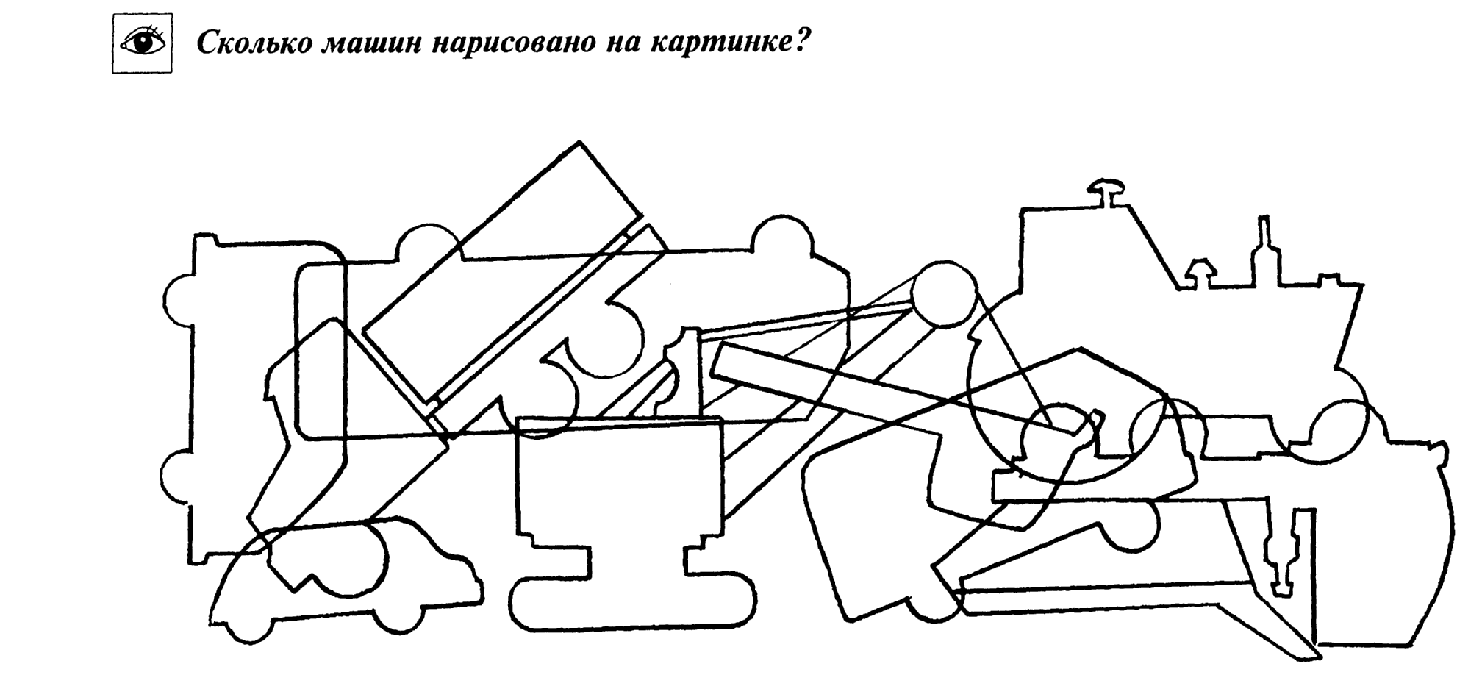

- Какие машины едут вправо, влево? Заштриховать машины, которые едут вправо.
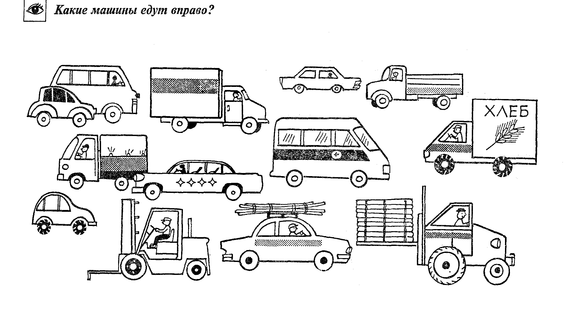

III. Заключительная часть. Оценка деятельности детей.
Подведение итогов занятия.
- О чем мы сегодня с вами вспомнили? Какие виды транспорта вы знаете? (наземный, подземный, воздушный, водный).
- Назовите виды наземного транспорта?
- Нужно ли соблюдать ПДД? Почему? /ответы детей/

Список литературы
- Белая К.Ю. Как обеспечить безопасность дошкольника, 2001
- Коган М.С." Правила дорожные знать каждому положено".
- Лиходед В. "Уроки светофор".
- Методические рекомендации: формирование у дошкольников навыков безопасного поведения на улицах и дорогах для педагогов дошкольных образовательных учреждений – М.: Издательский Дом Третий Рим, 2007.- 48 с.
- Методические рекомендации: формирование у дошкольников навыков безопасного поведения на улицах и дорогах для педагогов общеобразовательных учреждений – М.: Издательский Дом Третий Рим, 2007.- 48 с.Т.Ф. Саулина «Ознакомление дошкольников с ППД», 2013
- Три сигнала светофора: Дидакт. Игры, сценарии вечеров досуга: Кн. для воспитателя дет. сада: Из опыта работы / В.А. Добрякова, Н.В. Борисова, Т.А. Панина, С.А. Уклонская; Сост. Т.Ф. Саулина. – М.: Просвещение, 1989. – 62 с
- Е.И.Шаланова "Правила безопасности- Дорожного движения"

